新 书 推 荐

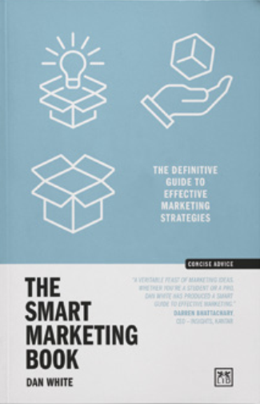
中文书名：《智能营销之书：有效营销策略的权威指南》
英文书名：THE SMART MARKETING BOOK: THE DEFINITIVE GUIDE TO EFFECTIVE MARKETING STRATEGIES
作 者：Dan White
出 版 社：LID Publishing
代理公司：ANA/Jessica
页 数：184页
出版时间：2025年3月
代理地区：中国大陆、台湾
审读资料：电子稿
类 型：经管

内容简介：

这本书是现代市场营销各个方面的简明指南。它专为希望快速建立理解的新营销人员以及希望填补知识空白的经验丰富的专业人士而设计。

凭借对营销概念的清晰解释、巧妙的框架和贯穿始终的迷人插图，《智能营销之书》已成为任何寻求了解优秀营销秘诀以及如何应用最新思维来推动商业成功的人不可或缺的手册。

作者简介：

丹·怀特（Dan White）是一名培训师和顾问，在营销和品牌领域工作了30多年。他曾担任 Kantar 的专业主管和企业发展董事总经理。他是《聪明广告书》（The Smart Advertising Book）、《聪明品牌书》（The Smart Branding Book）和《软技能书》（The Soft Skills Book）和 （LID） 的作者。他住在英国。

感谢您的阅读！
请将反馈信息发至：版权负责人
Email：Rights@nurnberg.com.cn
安德鲁·纳伯格联合国际有限公司北京代表处
北京市海淀区中关村大街甲59号中国人民大学文化大厦1705室, 邮编：100872
电话：010-82504106, 传真：010-82504200
公司网址：http://www.nurnberg.com.cn
书目下载：http://www.nurnberg.com.cn/booklist_zh/list.aspx
书讯浏览：http://www.nurnberg.com.cn/book/book.aspx
视频推荐：http://www.nurnberg.com.cn/video/video.aspx
豆瓣小站：http://site.douban.com/110577/
新浪微博：安德鲁纳伯格公司的微博_微博 (weibo.com)
微信订阅号：ANABJ2002


